配布先ユーザー向け


電子請求書管理
操作マニュアル
DigitalBuileder_GR

2026年8月版
CSV＋zip取込 / 請求一覧 / 税表示切替 / 工種振分 / PDF確認 / Excel出力
※掲載画面の会社名・金額・PDFは、すべて架空のサンプルです。

1 まず知っておくこと
金額表示と日常運用の基本ルール
最重要 CSV取込値とDB保存値は税込のままです。初期画面だけ税抜で表示し、［金額表示］から税込へ切り替えられます。

このアプリでできること
✓ | Digital Billderから出力したCSVと、請求書PDFをまとめたzipをローカルへ取り込みます。
✓ | 請求一覧を工事・請求月・取引先・請求日で絞り込み、詳細やPDFを確認します。
✓ | 請求金額を工種コード別に振り分け、PDFへ確認用マークを配置します。
✓ | 月別の請求一覧と工種振分をExcelへ出力します。

基本の作業順
1 | アプリを起動し、請求一覧を開く
2 | 管理メニューからCSV＋zipをプレビューして取り込む
3 | 請求一覧で対象を絞り込み、詳細を開く
4 | 工種コード別振分とPDFマークを登録する
5 | 必要に応じて確認用PDFまたはExcelを出力する
項目 | 現在の扱い
消費税率 | 10%固定（試験運用）
税抜換算 | 税込額 × 100 ÷ 110 の1円未満切り捨て
初期表示 | 税抜。切替後の状態は保存されます
CSV / DB / Excel | 税込のまま変更しません

2 起動する
配布フォルダは構成を変えずに使用します

アプリのGRアイコン
- 配布された「DigitalBuileder_GR」フォルダを開きます。
- DigitalBuileder_GR.exe をダブルクリックします。デスクトップに「電子請求書管理」ショートカットがある場合は、そちらから起動できます。
- 最初に［請求一覧］画面が開いたことを確認します。
フォルダ注意 DigitalBuileder_GR.exeだけを移動しないでください。_internalフォルダを含む配布フォルダ全体を同じ場所で使用します。

起動できないとき
症状 | 確認すること
exeを開いても起動しない | exeと_internalが同じ配布フォルダにあるか確認
Windowsの警告が出る | 社内管理者へ確認し、許可された配布物か確認
ショートカットが開けない | 配布フォルダのexeから直接起動し、管理者へ連絡

3 CSV＋zipを取り込む
先にプレビューし、件数とエラーを確認します
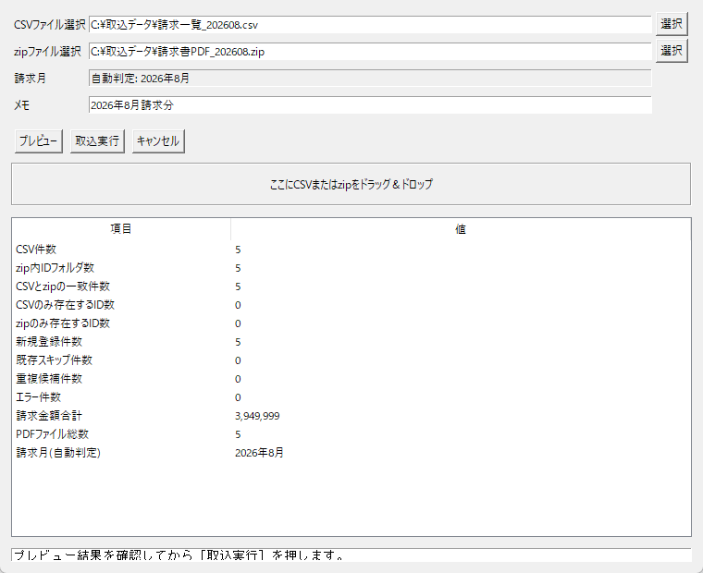
CSV＋zip取込画面（サンプル）
- 請求一覧右上の［管理メニュー］を押し、［CSV＋zip取込］を開きます。
- ［CSVファイル選択］と［zipファイル選択］で対象ファイルを指定します。ドラッグ＆ドロップも利用できます。
- 請求月の自動判定を確認し、必要ならメモを入力します。
- ［プレビュー］を押し、一致件数・新規件数・重複候補・エラー件数を確認します。
- 問題がなければ［取込実行］を押し、確認ダイアログで実行します。
金額の扱い CSVの必須列は［請求金額(税込)］です。取込画面の［請求金額合計］も税込で、表示切替の対象外です。

4 請求一覧を確認する
絞り込み、並び替え、詳細確認をこの画面から行います
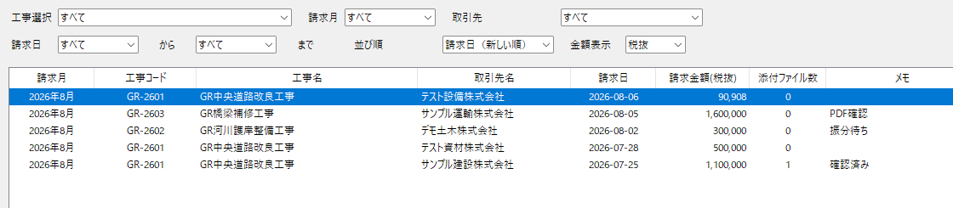
請求一覧上部（税抜表示のサンプル）

一覧でできること
場所 | 操作
上部フィルタ | 工事、請求月、取引先、請求日、並び順を指定
一覧行 | クリックで選択。ダブルクリックで請求詳細を開く
画面下部 | 詳細、メモ、請求月変更、添付PDF、削除を実行
右下 | 表示件数と、現在の表示モードでの請求金額合計を確認
✓ | 行を選択すると、［詳細を開く］などのボタンが使用可能になります。
✓ | 複数行を選択して詳細を開くと、詳細画面の［前の請求］［次の請求］で移動できます。
✓ | ［請求月一括再計算(テスト)］は試験用です。通常作業では使用しません。

5 税抜／税込表示を切り替える
切替は請求一覧と開いている請求詳細へ連動します
税抜表示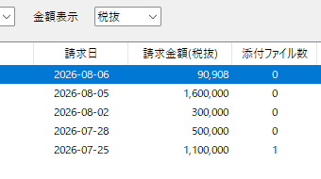 | 税込表示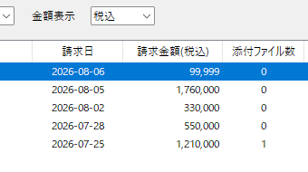
- 請求一覧上部の［金額表示］を開き、［税抜］または［税込］を選びます。
- 一覧の見出し、各請求金額、右下の合計が選択した表示へ変わります。
- 開いている請求詳細の請求金額と工種コード別振分も同じ表示へ変わります。
- 選択した表示は保存され、次回起動時にも引き継がれます。
税込保存額 | 税抜表示 | 計算
1,210,000円 | 1,100,000円 | 1,210,000 × 100 ÷ 110
550,000円 | 500,000円 | 550,000 × 100 ÷ 110
99,999円 | 90,908円 | 1円未満を切り捨て
入力時の注意 工種コード別振分の追加・編集で入力する金額は税込です。CSV、DB、Excel出力、取込プレビューの金額も税込のままです。

6 請求詳細と工種コード別振分
請求情報、添付PDF、振分状況を1画面で確認します
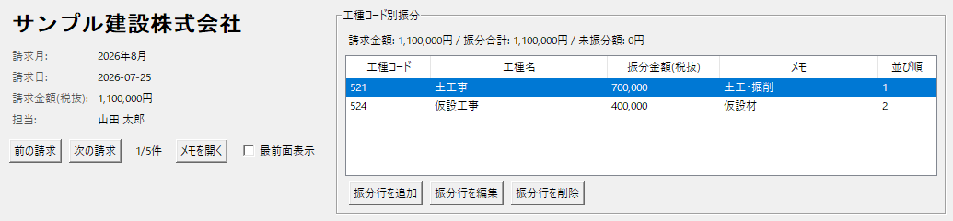
請求詳細上部（税抜表示のサンプル）

工種コード別振分の登録
- 一覧から請求を選択し、［詳細を開く］または行をダブルクリックします。
- ［振分行を追加］を押し、工種コードを選びます。
- 金額を税込で入力し、必要に応じてメモと並び順を設定して保存します。金額未確定なら空欄でも登録できます。
- 修正は対象行を選んで［振分行を編集］、削除は［振分行を削除］を使います。
合計確認 ［請求金額］［振分合計］［未振分額］を確認します。振分が請求額を超えると［超過額］と警告が表示されます。
工種コード行を選択すると、PDFプレビュー上部の［マーク対象］へ選択中のコードが表示されます。

7 PDFを確認し、マークを付ける
原本PDFを変更せず、分類マーク付きPDFを別出力できます
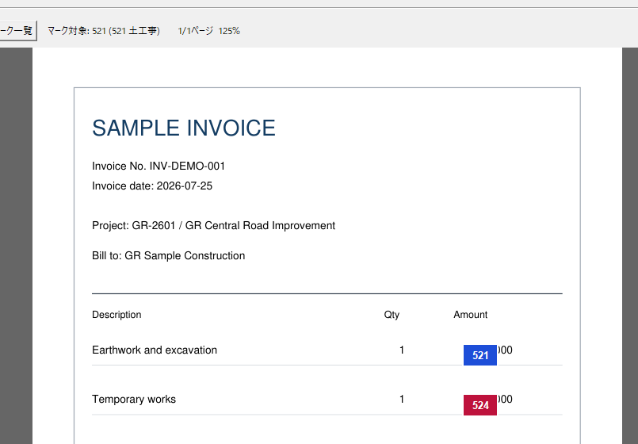
PDFプレビューと工種コードマーク（サンプル）
- 添付ファイル一覧でPDFを選択します。プレビューが自動表示されます。
- 工種コード別振分の行を選択し、［マーク対象］を確認して［マーク配置］にチェックを付けます。
- PDF上をクリックしてマークを配置します。同じコードは複数箇所へ配置でき、［マーク一覧］で確認・削除できます。
- ［確認用PDF出力］を押すと、マーク付きPDFが別ファイルで出力されます。
操作 | 方法
ページ移動 | ［前ページ］［次ページ］
拡大・縮小 | ［拡大］［縮小］、またはCtrl＋マウスホイール
表示位置を移動 | PDF上を右ボタンでドラッグ
直前のマークを戻す | Ctrl＋Z
原本保護 画面上のマークはDBへ保存され、原本PDFには書き込みません。

8 管理メニュー・Excel出力・終了
マスタ管理と月別出力は管理メニューから行います
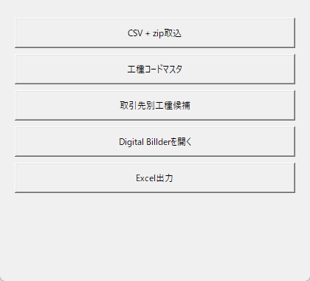 | 管理メニュー  CSV＋zip取込: 月次データの取込  工種コードマスタ: 工事ごとの工種コード管理  取引先別工種候補: 振分候補の優先表示設定  Digital Billderを開く: 登録済みURLをブラウザで開く  Excel出力: 請求月を選んで月別一覧を出力

Excel出力
- 請求一覧の［管理メニュー］を押し、［Excel出力］を選びます。
- 出力する請求月を選び、［出力］を押します。
- 保存完了メッセージに表示されたファイルを確認します。
Excel金額 Excelの請求金額と振分金額は税込です。画面の税抜／税込表示設定には連動しません。

終了
請求一覧右上の［×］でウィンドウを閉じると、アプリ全体が終了します。保存ダイアログが開いている場合は、先に処理を完了またはキャンセルしてください。

9 困ったとき・安全運用
よくある確認ポイント
症状 | 対処
プレビューボタンが押せない | CSVとzipの両方を指定します
取込エラーがある | エラー件数とメッセージを確認し、元データを修正して再度プレビューします
金額が元CSVと違って見える | ［金額表示］が税抜か税込か確認します。元CSVは税込です
PDFが表示されない | 添付ファイルが登録されているか、対象行が正しいか確認します
工種コードを選べない | 管理メニューの工種コードマスタを管理担当者が確認します
Excelの金額が税抜表示と違う | Excelは税込保存額を出力する仕様です

安全運用のチェック
✓ | 配布フォルダ内のexeと_internalを分離・削除しません。
✓ | 請求情報、取引先情報、PDF原本をメールやGitなどへ不用意に共有しません。
✓ | 削除操作の前に、対象の請求と添付PDFを必ず確認します。
✓ | 運用データは社内ルールに従って定期的にバックアップします。
✓ | 不明な警告やエラーが出た場合は、画面を閉じる前にスクリーンショットを保存して管理者へ連絡します。
月次作業の最後に 表示件数・合計額・未振分額・エラー件数を確認し、必要なExcelと確認用PDFが出力できていることを確認してください。

